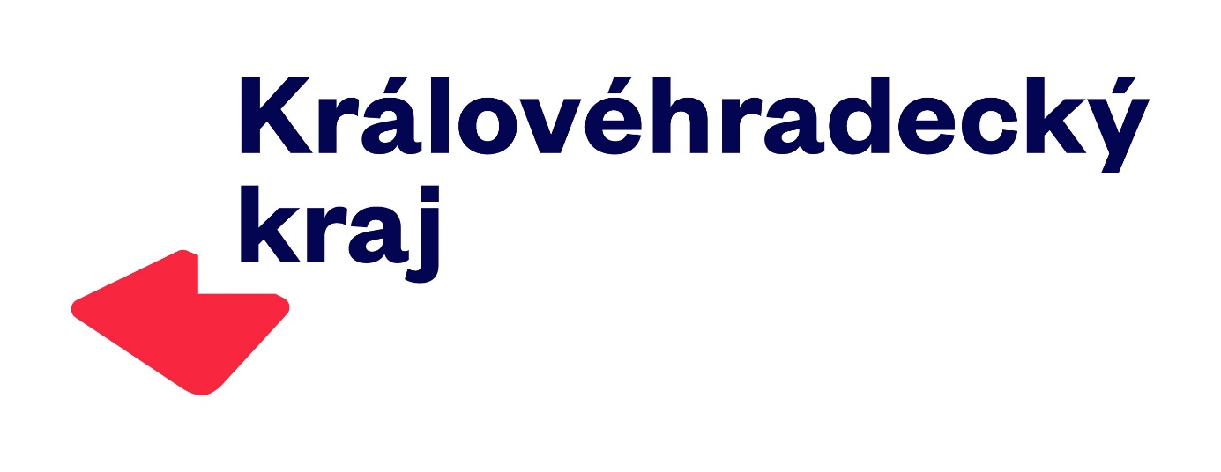

**Projektová příprava akce**

**„Rozšíření kanalizace Nové Město“**

**byla spolufinancována**

**z rozpočtu Královehradeckého kraje a to konkrétně z jeho dotačního Programu**

**„Rozvoj infrastruktury v oblasti zásobování pitnou vodou a odvádění odpadních vod“**